Ejercicios Gramáticas Regulares.

Por:
- Juan Fernando Mona Cano
- Ulises Orozco Villegas

- Dada la siguiente gramática G= ({S,A,B},{a,b},S,P) donde S es el símbolo inicial y P es el siguiente conjunto de producciones:
S →bS|aA|λ
A →aA|bB
B →bS|λ

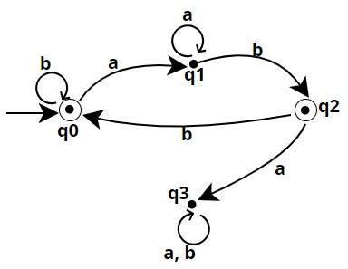
Y sea M el autómata finito definido de la siguiente manera:
M= ({q₀,q₁,q₂,q₃ },{a,b},δ,q₀,{q₀,q₂ })
Siendo δ la función de transición definida mediante el siguiente diagrama de transiciones:

  - ¿Son equivalentes M y G?
Para saber si son equivalentes M y G primero queremos conocer si sus lenguajes son equivalentes, para ello miremos primero el lenguaje del AFD
M= ({q₀,q₁,q₂,q₃},{a,b},δ,q₀,{q₀,q₂ })
con δ:
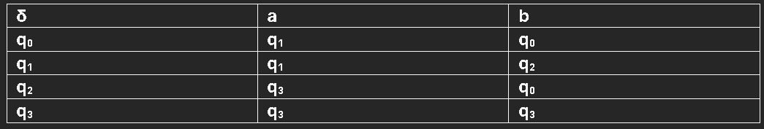
Entonces el lenguaje está dado por
b* + b* a⁺b⁺
permite muchas bes o ninguna o también permite muchas o ninguna b acompañado de al menos 1 o muchas aes y al menos una o muchas bes donde entonces tenemos la expresión de arriba.
Con ello vemos que el lenguaje puede generar: L(M) = {ab,b,bb, bbb, babb, bab,babbb, bbaabbb,…}
Ahora veamos si la gramática G genera una e.r equivalente a la que generó el AFD:
S →bS→bbS→bbbS→* b*
ó
S →bS →* b*aA → b*aaA→* b*a⁺bB→b*a⁺ bbS→b*a⁺bbbS→* b*a⁺bb* → b*a⁺b⁺
b* U b*a⁺b⁺
entonces podemos confirmar que son equivalentes ya que ambos generan la misma e.r que general el lenguaje L(G)

  - Si el símbolo inicial es el no terminal A: ¿serían equivalentes M y G?
Es decir si la gramática fuera de la siguiente forma:
A →aA|bB
S →bS|aA|λ
B →bS|λ
Para ello volvamos a encontrar la e.r que me represente su lenguaje:
A → aA → aaA →* a*bB → a* bbS → a* bbbS → a* b*
A → aA → aaA →* a*bB → a* bbS →a* bbbS→* a* b* U a* b⁺ a*
a* b* U a* b⁺ a*
Por lo tanto, si A es el símbolo no terminal inicial, M y G no son equivalentes siendo:
G: a* b* U a* b⁺ a*
M: b* + b* a⁺b⁺

- Considerando la gramática G (con símbolo inicial A) y el autómata M del ejercicio anterior, indicar si se cumple que: L(M)∩L(G) = ∅
Si tenemos entonces el lenguaje generado por la anterior gramática G a* b* U a* b⁺ a* y tenemos la e.r que genera el lenguaje de M b* U b*a⁺b⁺ al aplicar una intersección entonces, deberíamos tener el conjunto vacío:

Pues luego de aplicar la intersección tenemos que no nos resulta el conjunto vacío sino la

e.r:
b* ∪ a⁺ b⁺

- Considerando el autómata M del primer ejercicio, sea G la gramática definida a continuación: G= ({S,A,B} ,{a,b},S,P) donde S es el símbolo inicial de la gramática y P es el siguiente conjunto de producciones:
S →aA
A →aA|λ|bB
B →b|λ

  - ¿Es G una gramática regular?
Si lo es, debido a que se cumple que:
- w contiene un no terminal como máximo. ✔️
- Si w contiene un no terminal, entonces es el símbolo que está en el extremo derecho de w. ✔️
- Siendo w una cadena sobre (∑ U N)

  - Construir el AFD equivalente a G.
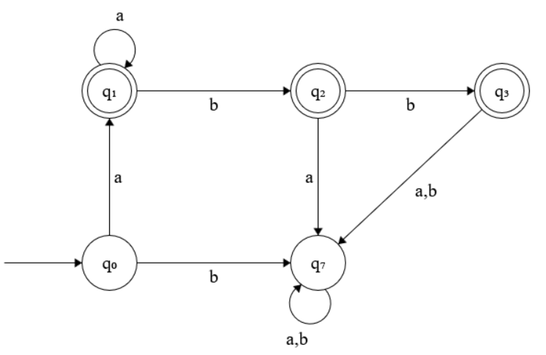
  - ¿Se cumple que L(M)= L(G) ?
Tenemos entonces la e.r que representa al lenguaje de G que está dada por:
a⁺ + a⁺ b + a⁺bb
Mientras que la e.r que representa al lenguaje M está dada por:
b* + b* a⁺b⁺
Y vemos que no son equivalentes ya que en el caso más simple para demostrarlo L(G) solo puede empezar por a en todas sus posibilidades, mientras que L(M) solo puede empezar por a en 1 caso y aunque ambos casos pueden generar por ejemplo a {abb, ab} son los únicos casos que cumplirían.
- Considerando la gramática G del primer ejercicio con símbolo inicial A, construir un AFD equivalente.
Esta es la gramática G definida en el ejercicio 1
S →bS|aA|λ
A →aA|bB
B →bS|λ
Considerando que se quiere a A como símbolo inicial, nos queda:
A →aA|bB
B →bS|λ
S →bS|aA|λ
Donde el lenguaje está determinado por la e.r:
(a* b⁺)⁺
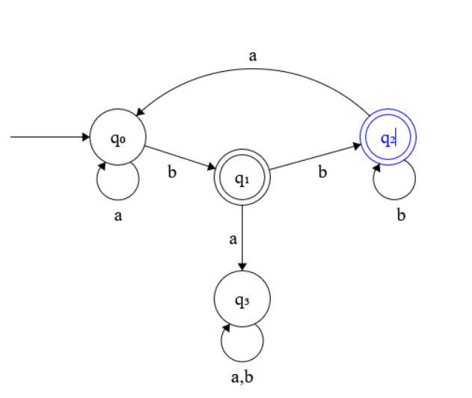

- Dada la gramática G definida de la siguiente manera: G= ({S,A,B} ,{0,1},S,P) donde S es el símbolo inicial de la gramática y P es el siguiente conjunto de producciones:
S →A1B
A →0A|λ
B →0B|1B|λ
¿Es regular la gramática G? En caso negativo indicar qué producción(es) no cumplen con los requisitos que deben cumplir las gramáticas regulares. Describir el lenguaje L(G),
¿Es regular? En caso positivo, definir un autómata finito que lo reconozca.

R/ En este caso la gramática dada no es una gramática regular esto debido a que cuando produzcamos una cadena esta no cumplirá que:
- w contiene un no terminal como máximo. ❎
- Si w contiene un no terminal, entonces es el símbolo que está en el extremo derecho de w. ❎
- Siendo w una cadena sobre (∑ U N).
Por ejemplo empezando a producir una cadena x tenemos
S → A1B Ya aqui no cumple ya que A1B (w) contiene más de 1 símbolo no terminal
Pero si continuamos la producción vemos que si cumpliria en el resto:
A →0A|λ Si cumple
B →0B|1B|λ Si cumple
El lenguaje que esta gramática produce esta dada de la siguiente manera
S →A1B
A →0A|λ
B →0B|1B|λ
S → A1B → 0A1B →00A1B → * 0*1B → 0*11B → 0*110B → 0*11001B →* 0*1(0+1)*B → 0*1(0+1)*
Finalmente tenemos que la e.r 0* 1 (0 + 1)* es la que representa al lenguaje:
L(G) = {0}*. {1} . {0 U 1}*
- Dada la gramática G= ({S,A,B} ,{a,b},S,P) donde S es el símbolo inicial de la gramática y P es el siguiente conjunto de producciones:
S →aA
A →aA|bB
B →bB|b
  - ¿Es G una gramática regular?
Si lo es, ya que para ser una gramática regular debe cumplir que:
- w contiene un no terminal como máximo. ✔️
- Si w contiene un no terminal, entonces es el símbolo que está en el extremo derecho de w.✔️
- Siendo w una cadena sobre (∑ U N).
Por lo que durante la producción sólo debe contener un símbolo no terminal y como vemos cada cadena solo contiene un símbolo no terminal
  - Describir el lenguaje que genera la gramática G.
S → aA → aaA →* a⁺A → a⁺bB → a⁺bbB → a⁺bbbB →* a⁺b⁺B → a⁺b⁺b →a⁺b⁺
El lenguaje generado, está dado por la e.r: a⁺b⁺
L(G) = {a} . {a}* . {b} . {b}*

  - Construir un AFD equivalente.
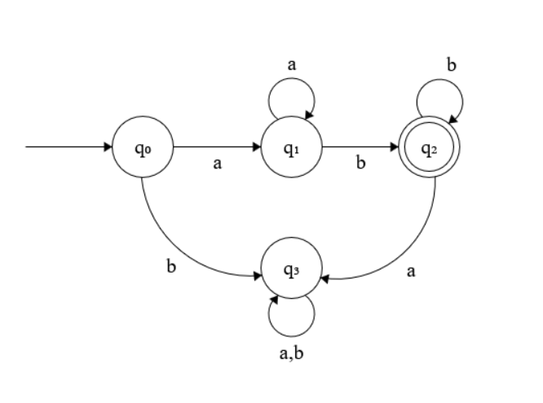
El siguiente AFD muestra entonces el lenguaje representado por la e.r a⁺b⁺, si llega una b de primera entra en el estado muerto q₃ ya que no puede salir de allí o si llega una a luego de que llegue la primera b entonces también entra al estado q₃ que es un estado muerto

